2022’nin ilk 10 ayında kurulan şirket sayısı, geçen yılın aynı dönemine göre %24,9 arttı.
- 2022’nin ilk 10 ayında, 2021’in ilk 10 ayına göre kurulan şirket sayısı %24,9 kurulan kooperatif sayısı %30,5 artmış olup kurulan gerçek kişi ticari işletme sayısı %4,1 azalmıştır.
- 2022’nin ilk 10 ayında, 2021’in ilk 10 ayına göre kapanan şirket sayısında %55,9 kapanan kooperatif sayısı %19,5 kapanan gerçek kişi ticari işletme sayısında %6,7 artış olmuştur.
Kurulan şirket sayısında geçen yılın aynı ayına göre %33,3 artış oldu.
- Ekim 2022’de, Ekim 2021’e göre kurulan şirket sayısı %33,3 kurulan kooperatif sayısı %48,8 kurulan gerçek kişi ticari işletme sayısı %6,4 artmıştır.
- Ekim 2022’de, kapanan şirket sayısı 2021 yılının aynı ayına göre %13,8 kapanan gerçek kişi ticari işletme sayısı %26,5 artmış olup kapanan kooperatif sayısında %7,0 azalış olmuştur.
Ekim 2022’de kurulan kooperatiflerin sayısında bir önceki aya göre %13,2 artış oldu.
- Bir önceki aya göre kurulan şirket sayısı %4,5 kurulan gerçek kişi ticari işletme sayısı %14,9 oranında azalmış olup kurulan kooperatif sayısı %13,2 artmıştır.
- Bir önceki aya göre kapanan şirket sayısı %14,1 azalmış olup kapanan kooperatif sayısında %17,7 kapanan gerçek kişi ticari işletme sayısında %37,6 artış gerçekleşmiştir.
2022 Ekim Ayı Genel Görünümü
İLAN  TÜRÜ | ŞİRKET  TÜRÜ | EKİM 2022 | EYLÜL  2022 | Bir Önceki Aya Göre Değişim (%) | EKİM 2021 | Bir Önceki Yılın Aynı Ayına Göre Değişim (%) | OCAK- EKİM  (10 Aylık)
 |  |  |  |  |  |  | 2021 | 2022 | Değişim (%)
Kurulan* | Şirket | 12.443 | 13.023 | -4,5 | 9.336 | 33,3 | 89.729 | 112.026 | 24,9
Kurulan* | Kooperatif | 189 | 167 | 13,2 | 127 | 48,8 | 1.189 | 1.551 | 30,5
Kurulan* | Ger.Kişi Tic.İşl. | 2.221 | 2.609 | -14,9 | 2.087 | 6,4 | 22.226 | 21.308 | -4,1
Tasfiye | Şirket | 1.702 | 2.081 | -18,2 | 1.449 | 17,5 | 13.155 | 17.227 | 31,0
Tasfiye | Kooperatif | 45 | 54 | -16,7 | 81 | -44,4 | 531 | 793 | 49,3
Kapanan** | Şirket | 1.706 | 1.987 | -14,1 | 1.499 | 13,8 | 10.872 | 16.953 | 55,9
Kapanan** | Kooperatif | 93 | 79 | 17,7 | 100 | -7,0 | 594 | 710 | 19,5
Kapanan** | Ger.Kişi Tic.İşl. | 2.049 | 1.489 | 37,6 | 1.620 | 26,5 | 16.606 | 17.718 | 6,7
* Kurulan gerçek kişi ticari işletmesi sayısı adi ortaklıkları da içermektedir.
* * Kapanan gerçek kişi ticari işletmesi sayısı, yapılan tebligatlarla ticari faaliyeti bulunmadığı tespit edilen gerçek kişi ticari işletmesinin kayıtlarının ilgili Ticaret Sicil Müdürlükleri tarafından Ticaret Sicil Yönetmeliğinin 51. maddesine istinaden re’sen silinen işletmelerini kapsamamaktadır. Ekim 2022’de 217, Ocak-Ekim döneminde 8.820 gerçek kişi ticari işletmesi re’sen kapatılmıştır.
* * Tasfiye süresi, 4/11/2021 tarihli ve 7341 sayılı Kanun ile altı aydan üç aya düşmüştür. Kapanan ve tasfiye edilen şirket sayılarındaki artışlar bu kanun değişikliğinden kaynaklanmaktadır.

Ekim 2022’de Gümüşhane ve Ardahan’da şirket kuruluşu gerçekleşmemiştir.
- Ekim 2022’de kurulan toplam 12.632 şirket ve kooperatifin %86,3’ü limited şirket, %12,2’si anonim şirket, %1,5’i ise kooperatiftir. Şirket ve kooperatiflerin %40,1’i İstanbul, %9,9’u Ankara, %5,6’sı İzmir’de kurulmuştur.
- Bu ay Gümüşhane ve Ardahan’da şirket kuruluşu gerçekleşmemiştir.

Ekim 2022’de kurulan şirketlerin sermayelerinin toplamı, bir önceki aya göre %10,7 oranında arttı.

- 2022 yılında toplam 113.577 şirket ve kooperatif kurulmuştur. Bu dönemde kurulan toplam 97.968 limited şirket, toplam sermayenin %70,6’sını, 14.042 anonim şirket ise %29,1’ini oluşturmaktadır. Ekim ayında kurulan şirketlerin sermayelerinin toplamı, Eylül ayına göre %10,7 oranında arttı.
2022 Ekim Ayı Şirket Türlerine Göre Şirket Kuruluşları
 |  | Şirket Türleri |  |  |  |  | Genel Toplam
 |  | Anonim | Kollektif | Komandit | Limited | Kooperatif | Genel Toplam
AĞUSTOS 2022 | Sayı | 1.494 |  |  | 10.699 | 189 | 12.382
AĞUSTOS 2022 | Sermaye (TL) | 8.226.272.844 |  |  | 8.305.762.500 |  | 16.532.035.344
EYLÜL 2022 | Sayı | 1.625 | 2 |  | 11.396 | 167 | 13.190
EYLÜL 2022 | Sermaye (TL) | 2.417.578.595 | 120.000 |  | 9.526.202.950 |  | 11.943.901.545
EKİM  2022 | Sayı | 1.540 | 2 |  | 10.901 | 189 | 12.632
EKİM  2022 | Sermaye (TL) | 3.573.047.823 | 105.000 |  | 9.647.339.225 |  | 13.220.492.048
2022 TOPLAM | Sayı | 14.042 | 15 | 1 | 97.968 | 1.551 | 113.577
2022 TOPLAM | Sermaye (TL) | 29.067.488.777 | 353.155.000 | 10.000 | 70.509.806.325 |  | 99.930.460.102

Ekim 2022’de şirket ve kooperatiflerin 4.338’i ticaret, 1.824’ü imalat ve 1.516’sı inşaat sektöründe kurulmuştur. 843 gerçek kişi ticari işletmesi ise ticaret sektöründe kuruldu.
- Ekim 2022’de şirket ve kooperatiflerin 4.338’i ticaret, 1.824’ü imalat ve 1.516’sı inşaat sektöründe kurulmuştur. Ekim 2022’de kurulan gerçek kişi ticari işletmelerinin; 843’ü toptan ve perakende ticaret motorlu taşıtların ve motosikletlerin onarımı, 519’u inşaat, 272’si imalat sektöründedir.
- Bu ay kapanan şirket ve kooperatiflerin; 579’u toptan ve perakende ticaret, motorlu taşıtların ve motosikletlerin onarımı, 263’ü imalat, 252’si inşaat sektöründedir.
- Bu ay kapanan gerçek kişi ticari işletmelerinin 874’ü toptan ve perakende ticaret, motorlu taşıtların ve motosikletlerin onarımı, 320’si inşaat, 260’ı imalat sektöründedir.

Ekim 2022’de kurulan 189 Kooperatifin 118’i Konut Yapı Kooperatifidir.
- Ekim 2022’de kurulan 189 Kooperatifin 118’i Konut Yapı Kooperatifi, 37’si İşletme Kooperatifi, 13’ü Tarımsal Kalkınma Kooperatifi olarak kurulmuştur.

Ekim 2022’de 1.651 adet yabancı ortak sermayeli şirket kuruldu.
- Ekim 2022’de kurulan 1.651 yabancı ortak sermayeli şirketin 841’i Türkiye, 144’ü Rusya Federasyonu, 96’sı İran ortaklı olarak kurulmuştur.
- Kurulan 1.615 yabancı ortak sermayeli şirketin 151’i anonim, 1.500’ü limited şirkettir. 2022 yılında kurulan şirketlerin 2.556’sı Belirli bir mala tahsis edilmemiş mağazalardaki toptan ticaret, 890’ı Gayrimenkul acenteleri ve 782’si İşletme ve diğer idari danışmanlık faaliyetleri sektöründe kurulmuştur.
- Kurulan yabancı ortak sermayeli şirketlerin toplam sermayelerinin % 80,6’sı yabancı sermayeli ortak payını oluşturmaktadır.
 |  | Anonim | Limited | Genel Toplam
AĞUSTOS 2022 | Sayı | 180 | 1.763 | 1.943
AĞUSTOS 2022 | Ortak Olunan Şirketlerin Toplam Sermayesi (TL) | 67.322.165 | 1.063.251.250 | 1.130.573.415
AĞUSTOS 2022 | Ortak Olunan Şirketlerdeki Yabancı Ortak Sermaye Toplamı (TL) | 44.680.825 | 861.882.150 | 906.562.975
AĞUSTOS 2022 | Yabancı Ortak Sermaye Oranı (%) | 66,4 | 81,1 | 80,2
EYLÜL 2022 | Sayı | 210 | 1.718 | 1.928
EYLÜL 2022 | Ortak Olunan Şirketlerin Toplam Sermayesi (TL) | 165.599.364 | 1.235.313.050 | 1.400.912.414
EYLÜL 2022 | Ortak Olunan Şirketlerdeki Yabancı Ortak Sermaye Toplamı (TL) | 75.661.148 | 1.026.490.325 | 1.102.151.473
EYLÜL 2022 | Yabancı Ortak Sermaye Oranı (%) | 45,7 | 83,1 | 78,7
EKİM  2022 | Sayı | 151 | 1.500 | 1.651
EKİM  2022 | Ortak Olunan Şirketlerin Toplam Sermayesi (TL) | 212.545.000 | 1.093.153.500 | 1.305.698.500
EKİM  2022 | Ortak Olunan Şirketlerdeki Yabancı Ortak Sermaye Toplamı (TL) | 151.066.001 | 889.618.500 | 1.040.684.501
EKİM  2022 | Yabancı Ortak Sermaye Oranı (%) | 71,1 | 81,4 | 79,7
TOPLAM | Sayı | 1.570 | 15.205 | 16.775
TOPLAM | Ortak Olunan Şirketlerin Toplam Sermayesi (TL) | 1.959.855.475 | 9.596.779.075 | 11.556.634.550
TOPLAM | Ortak Olunan Şirketlerdeki Yabancı Ortak Sermaye Toplamı (TL) | 1.380.433.321 | 7.935.352.700 | 9.315.786.021
TOPLAM | Yabancı Ortak Sermaye Oranı (%) | 70,4 | 82,7 | 80,6

Not: Yıllık olarak kurulan yabancı ortak sermayeli şirketlerin, sermaye uyruklarının illere ve faaliyet alanlarına göre dağılımlarının görüleceği tablolar hazırlanmıştır. İlgili tablolara http://www.tobb.org.tr/resmi-istatistik bağlantısından ulaşabilirsiniz.

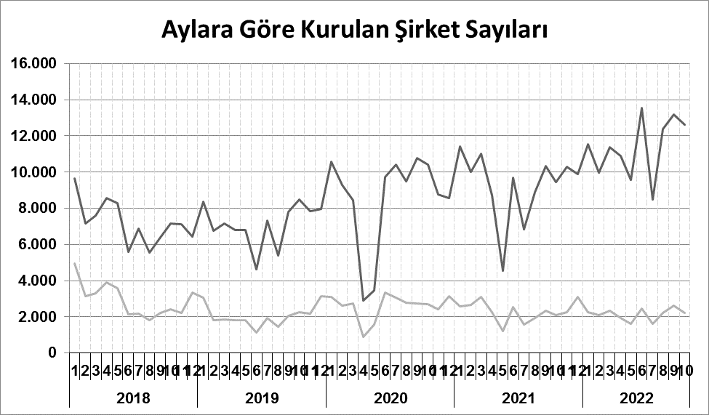
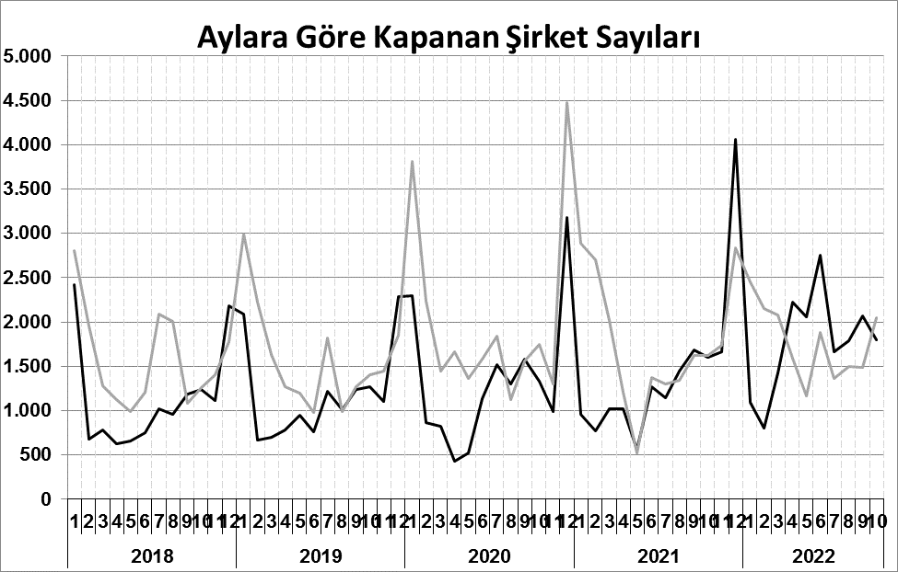
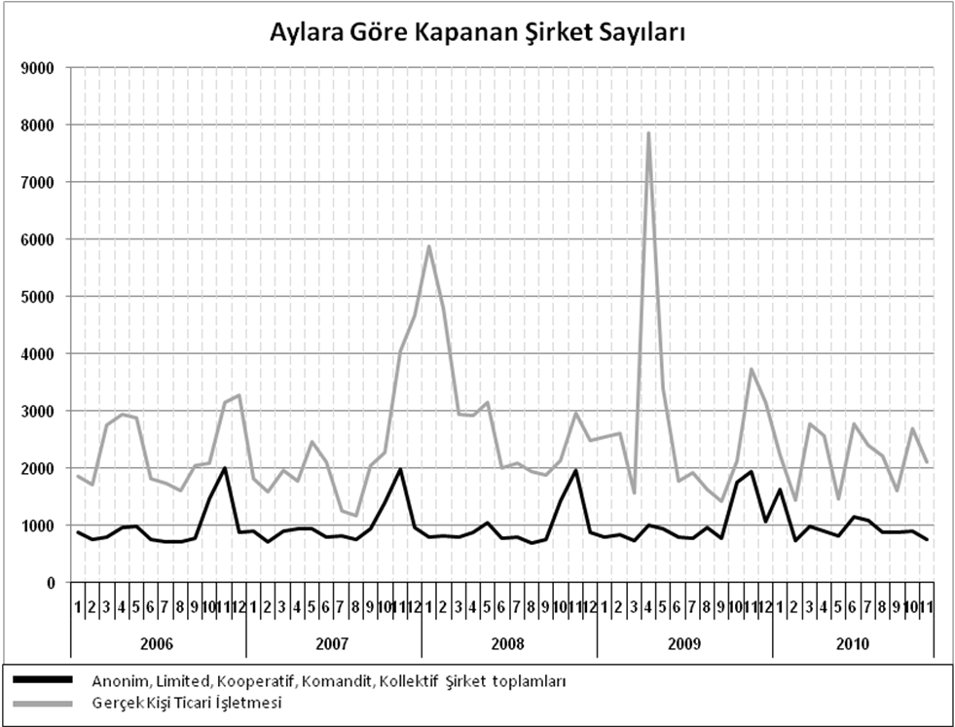
Anonim, Limited, Kooperatif, Komandit, Kollektif Şirket toplamları
Gerçek Kişi Ticari İşletmesi
Bir sonraki haber bülteninin yayımlanma tarihi 23 Aralık 2022’dir.
Ayrıntılı tablo ve grafiklere www.tobb.org.tr/resmi-istatistik adresinden erişebilirsiniz.

